* USB串口驱动程序PL2303_Prolific_GPS_AllInOne_1013
* 单片机烧软件录stc-isp-15xx-v6.85O

STC单片机添加到Keil软件中：

1. 运行stc-isp-15xx-v6.85O软件

2. 点选keil仿真设置，点“添加STC仿真驱动到keil软件中/添加型号和头文件到keil软件中”

[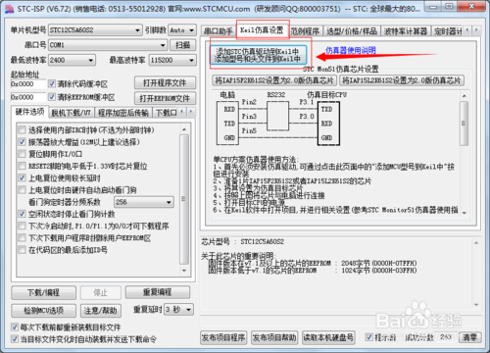](http://jingyan.baidu.com/album/cbf0e500f2b2512eaa289330.html?picindex=3)

• 选择keil的安装目录（如：C:\Keil）,选中Keil文件夹，按确定，弹出STC MCU型号添加成功！按确定完成

[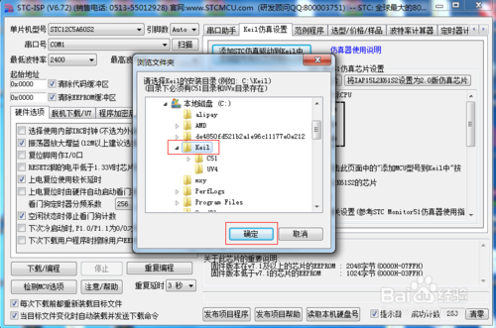](http://jingyan.baidu.com/album/cbf0e500f2b2512eaa289330.html?picindex=4)

[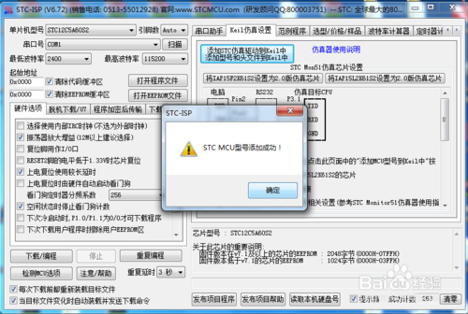](http://jingyan.baidu.com/album/cbf0e500f2b2512eaa289330.html?picindex=5)